提出先 実行委員会事務局 FAX050-3852-3862（鑑不要）
メール 71skateinterhigh2022@aomoriskate.ec-net.jp 回答期限 令和３年６月４日（金）
第1回事務局会議 書面表決書
【第１号議案】大会スローガンについて
・最優秀作品決定方法について・・・・・・・・・・ 承認する 承認しない
・最優秀作品を採用することについて・・・・・・・ 承認する 承認しない

もっともよいと思う作品に◎、次によいと思う作品に○をつけてください。
（作品は五十音順に並べました。）
いざ掴め 銀盤の世界 金の称号
勝ち上がれ 冬景色から 頂上の景色へ
煌めきを 放て氷都に あらん限り
銀盤に想いを刻み 氷都の町でかけぬけろ
新時代 銀盤に刻め 最高のパフォーマンスを！！
羽ばたけ 輝く未来へ
我らの思い 氷都とともに 奮い立て

【第２号議案】大会ポスターデザインについて
・最優秀作品決定方法について・・・・・・・・・・ 承認する 承認しない
・最優秀作品を採用することについて・・・・・・・ 承認する 承認しない

もっともよいと思う作品に◎、次によいと思う作品に○をつけてください。
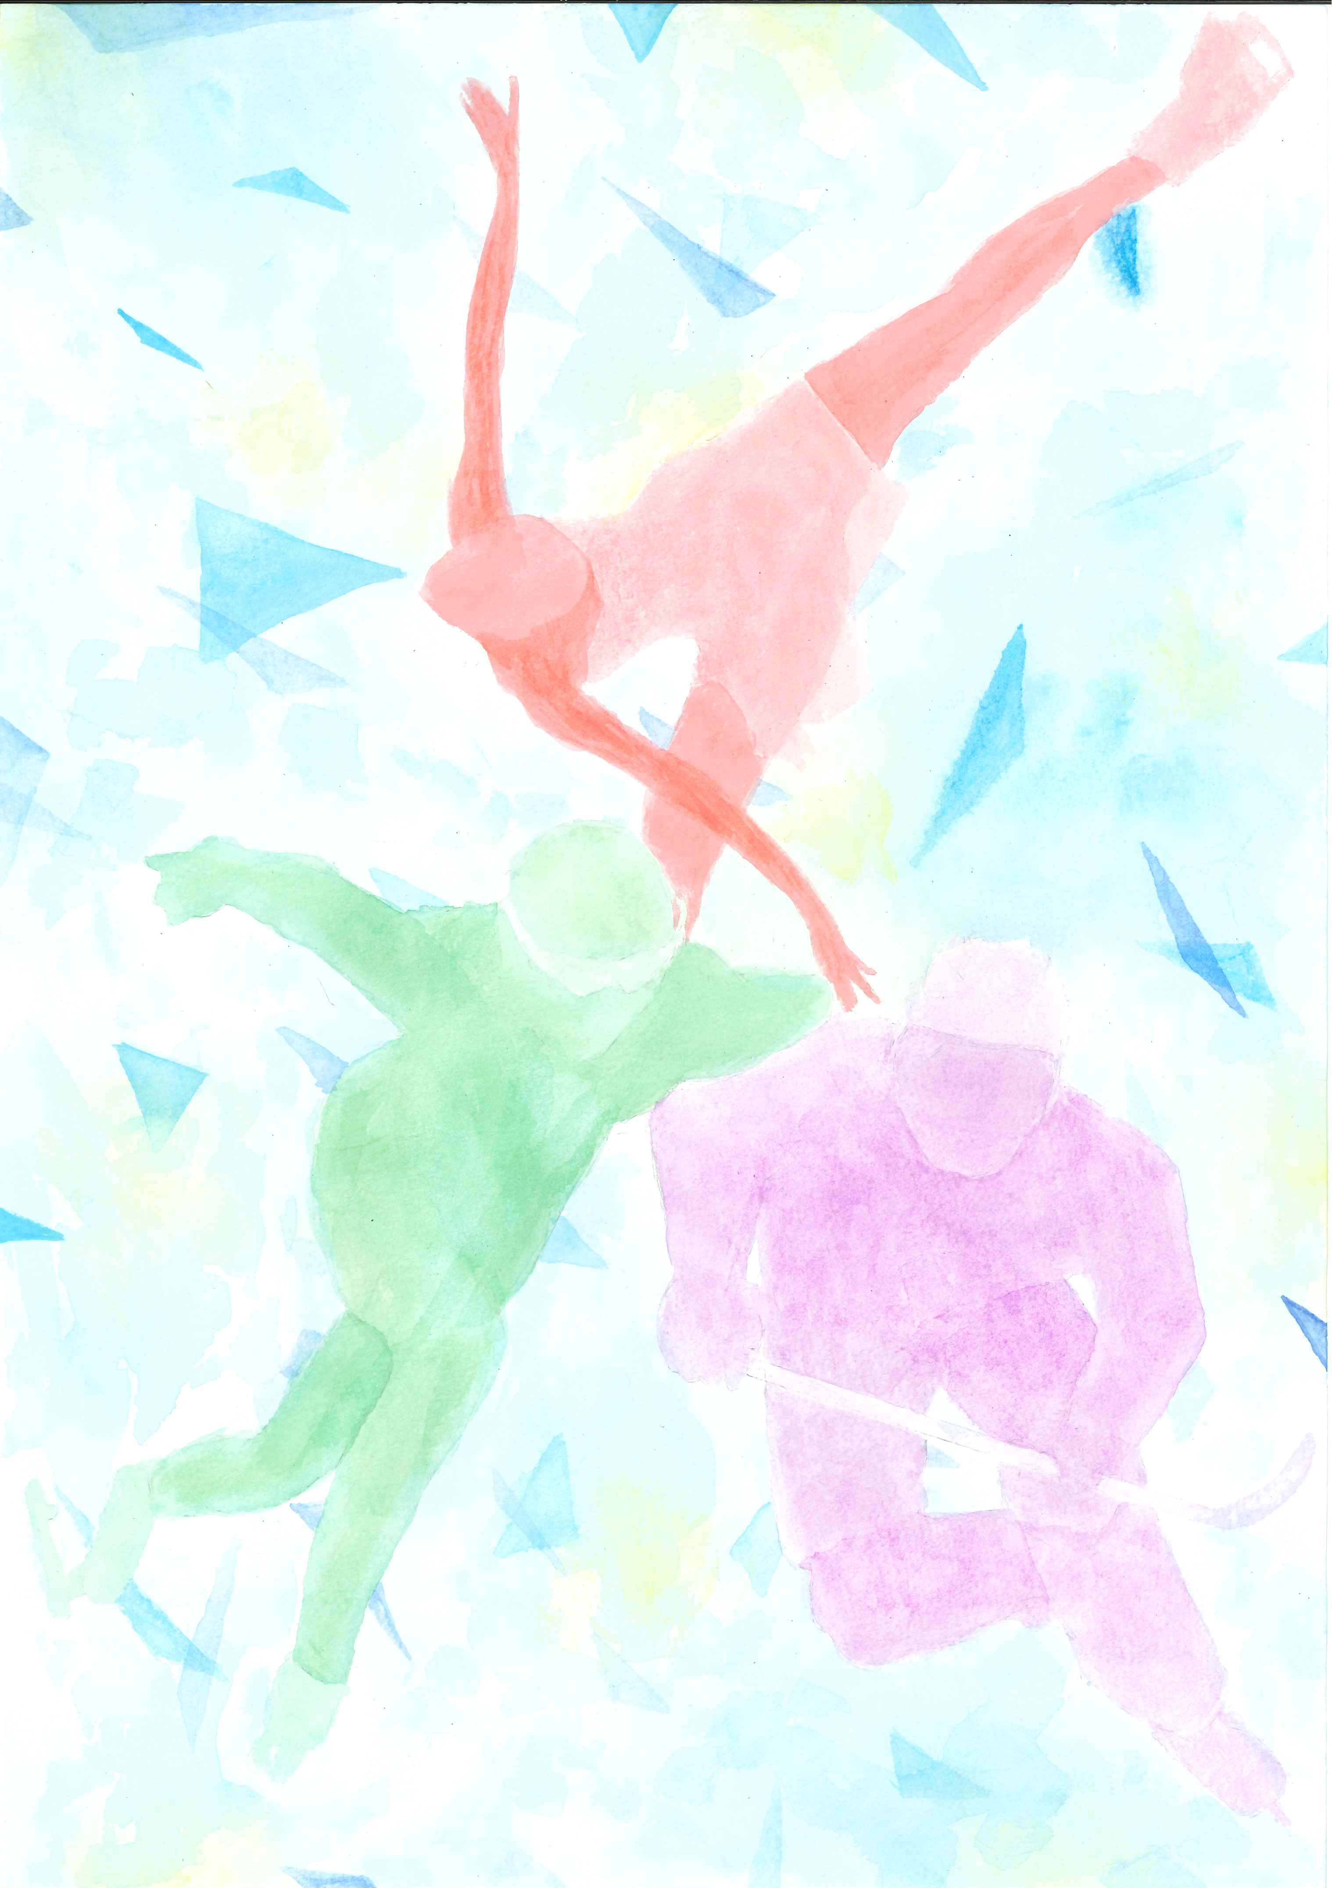 | 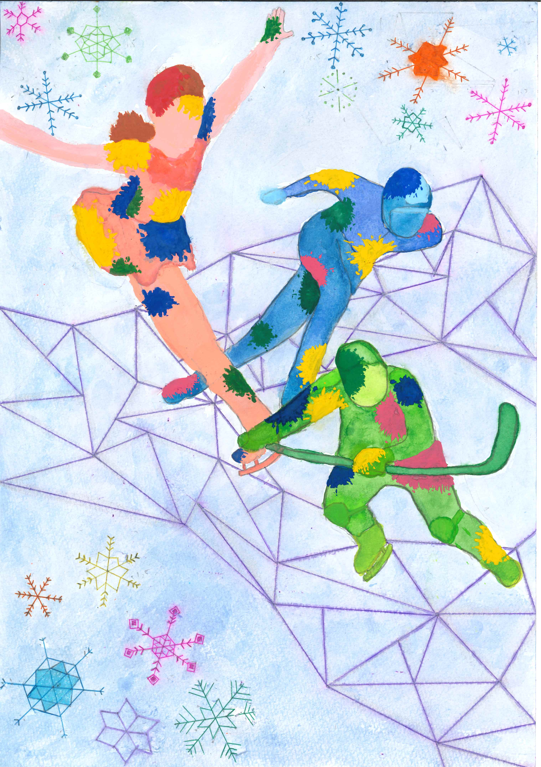 | 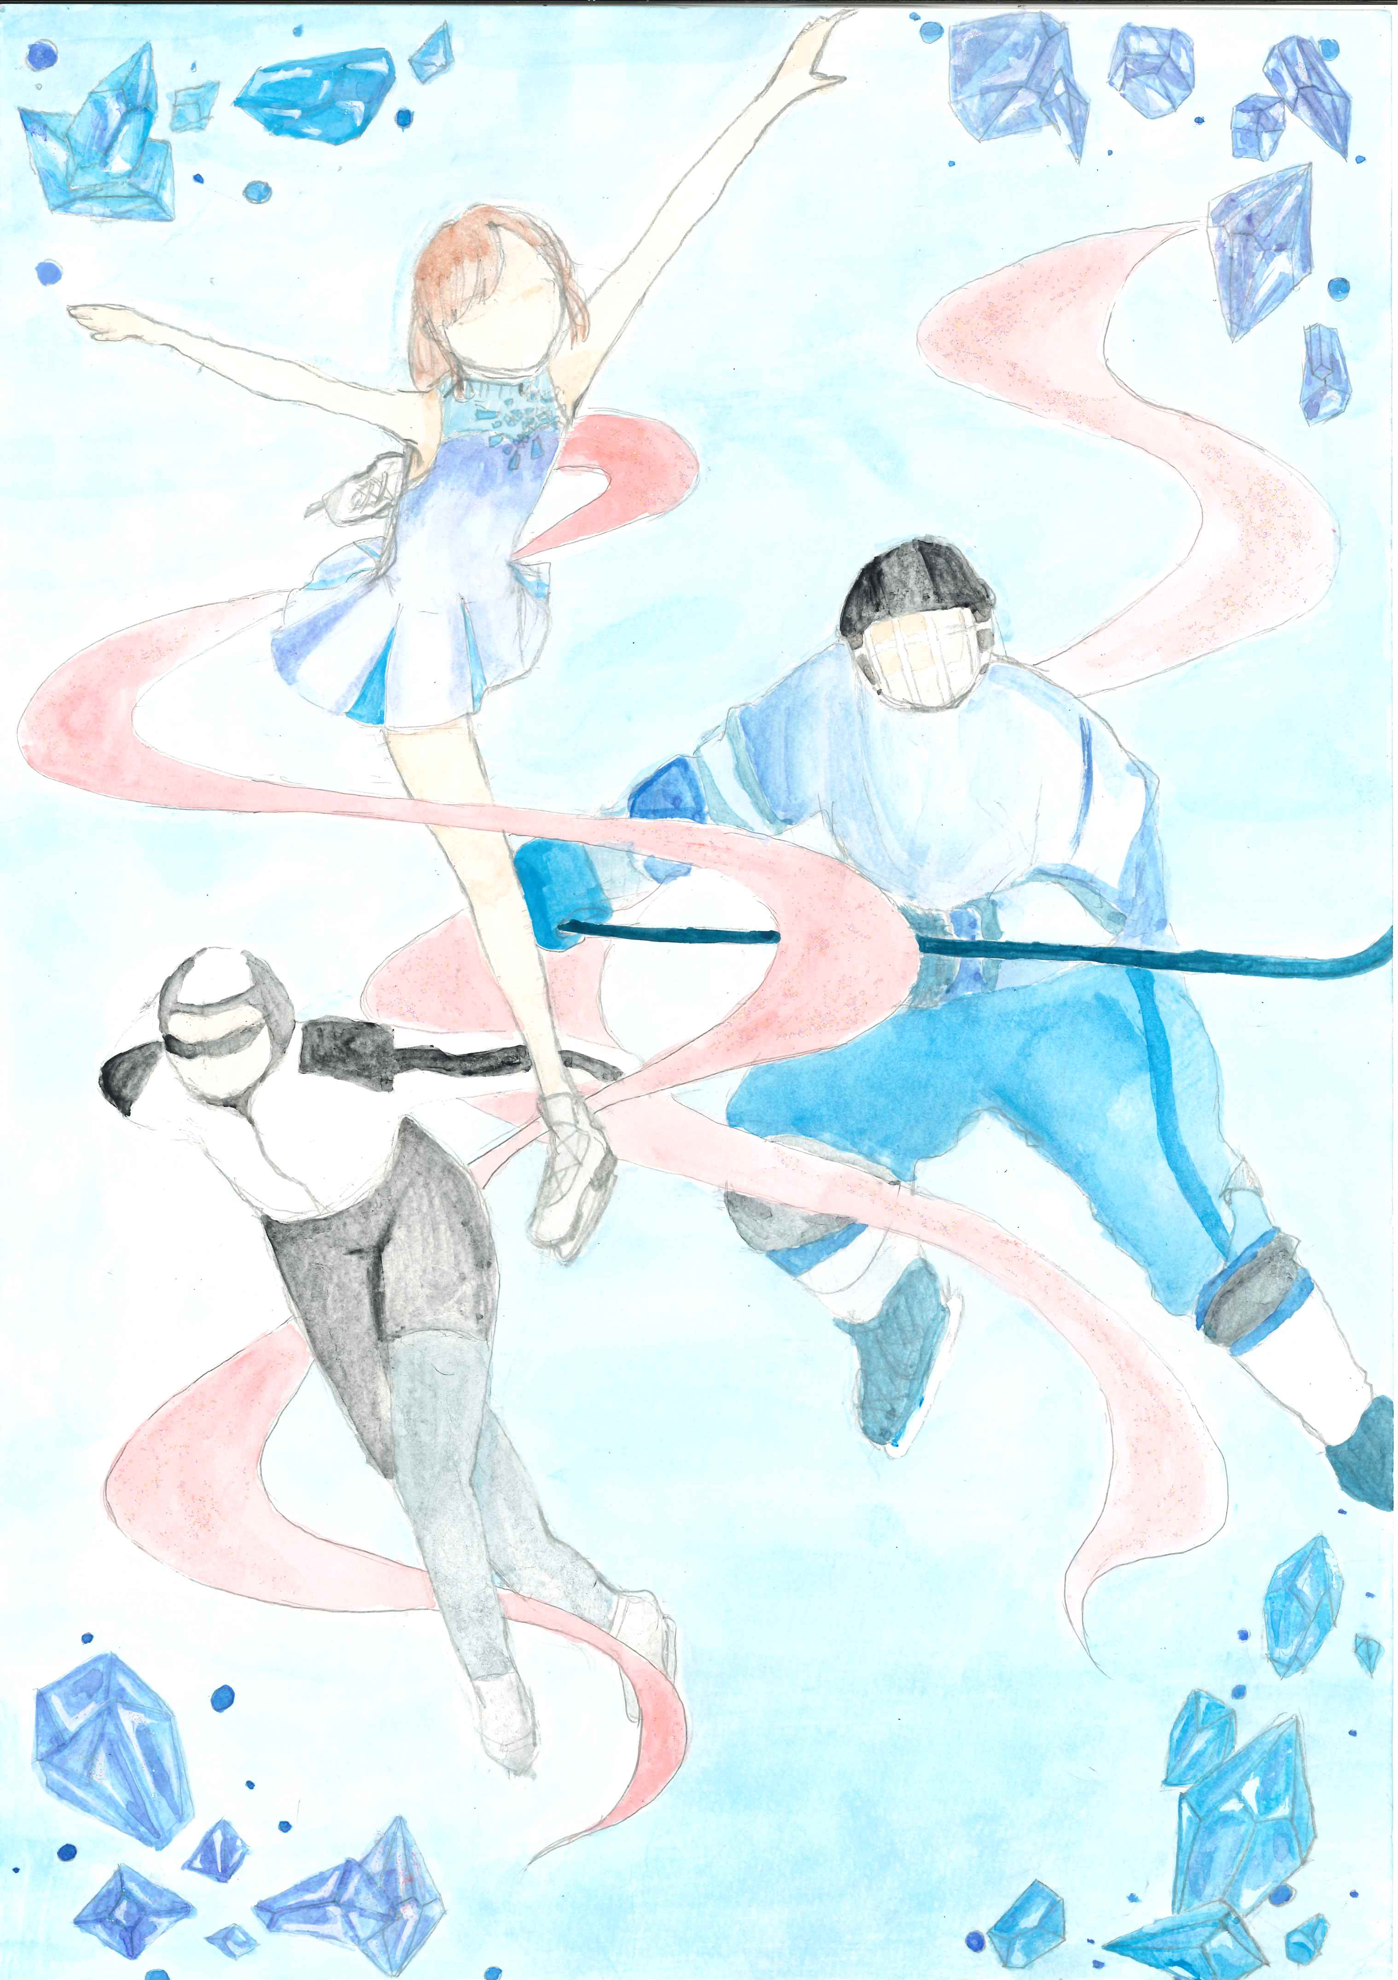 | 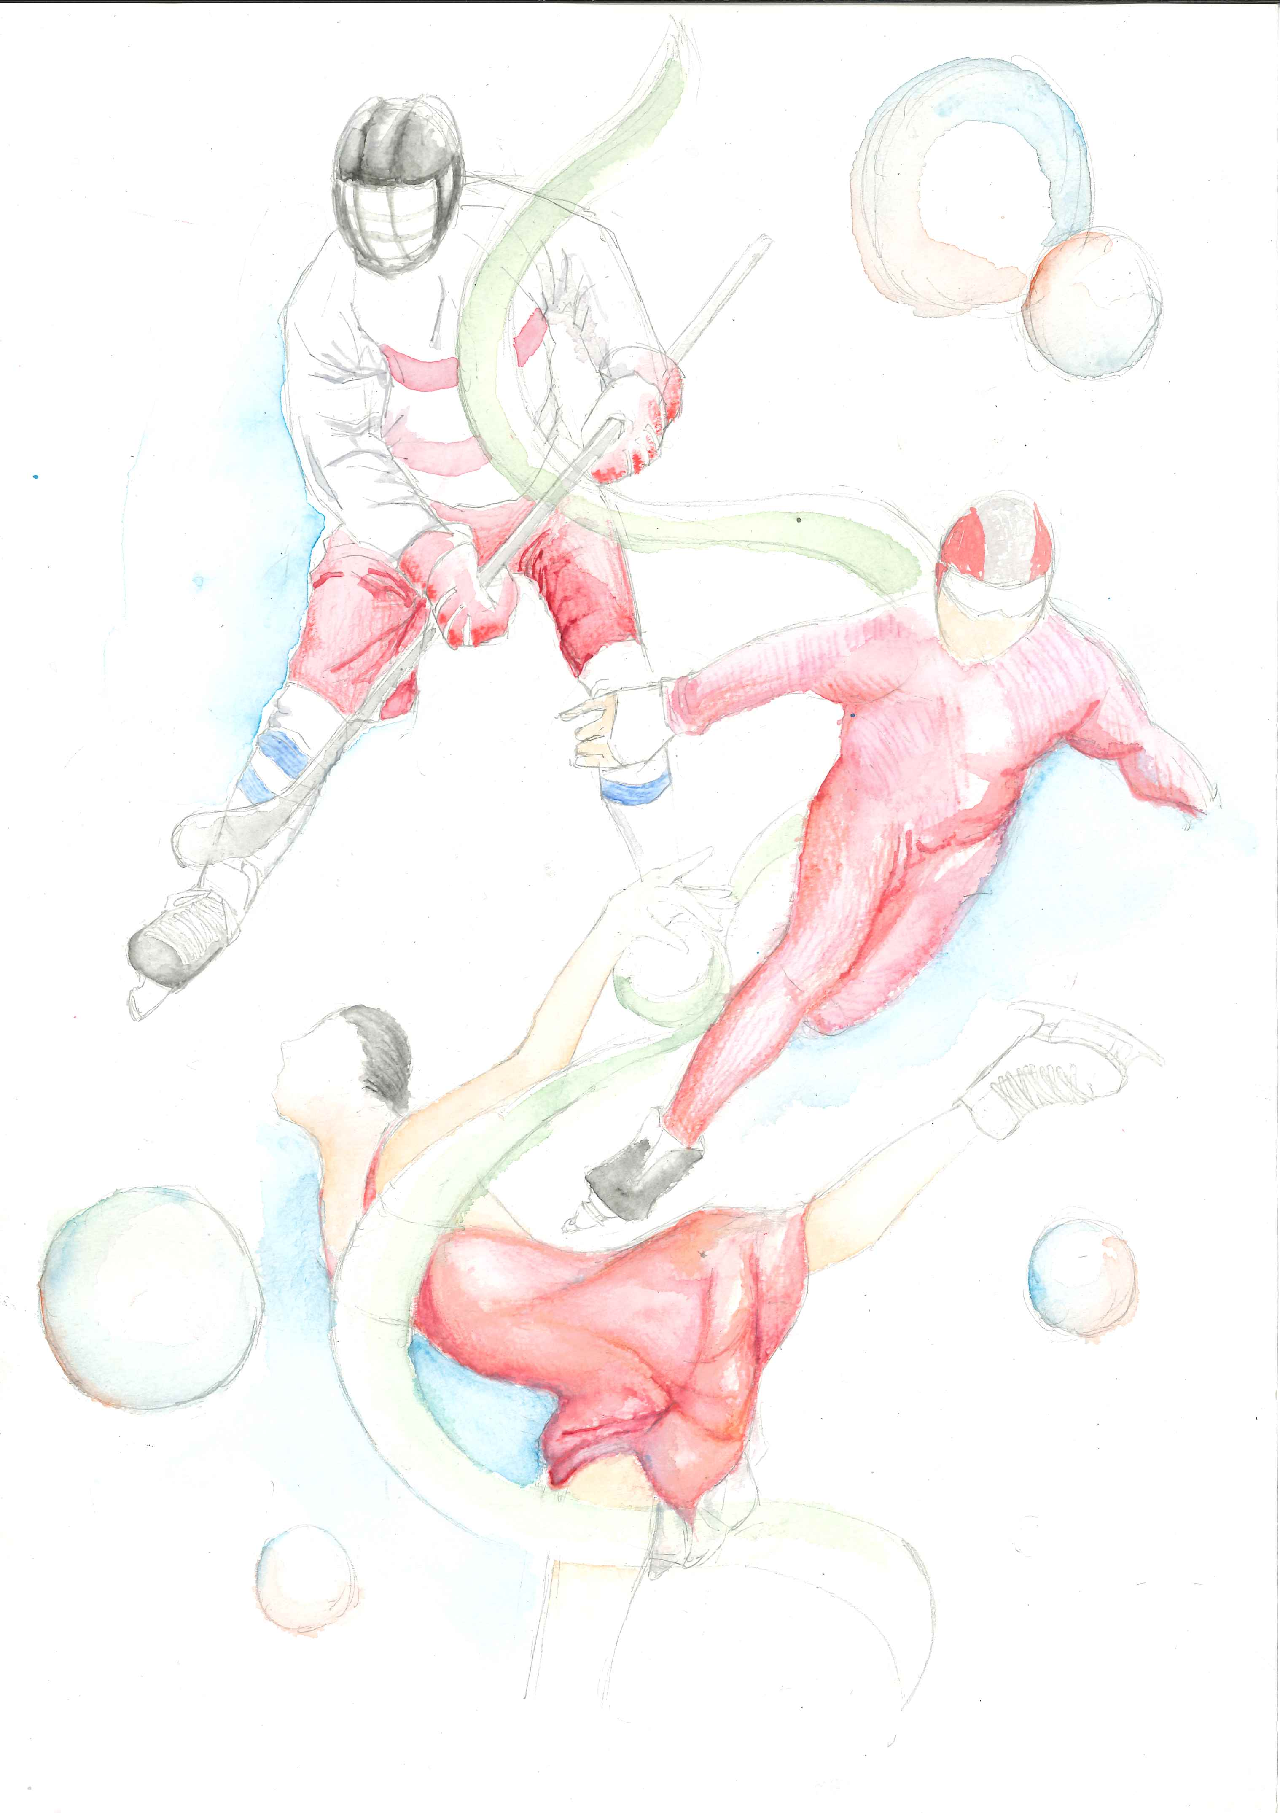 | 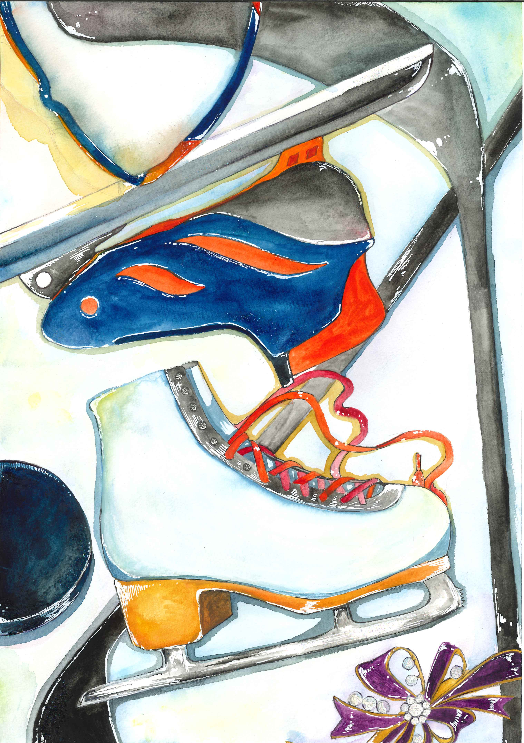 | 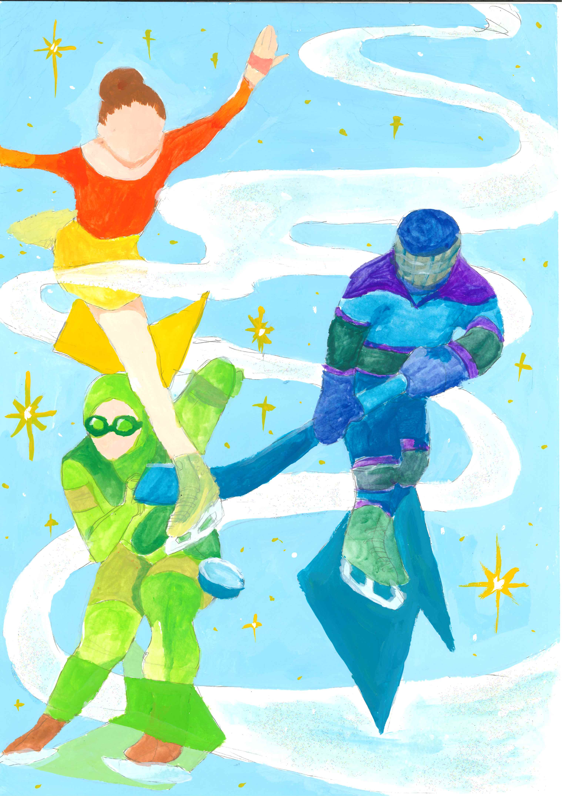

【第３号議案】大会シンボルマーク（メダル）デザインについて
・最優秀作品決定方法について・・・・・・・・・・ 承認する 承認しない
・最優秀作品を採用することについて・・・・・・・ 承認する 承認しない

もっともよいと思う作品に◎、次によいと思う作品に○をつけてください。
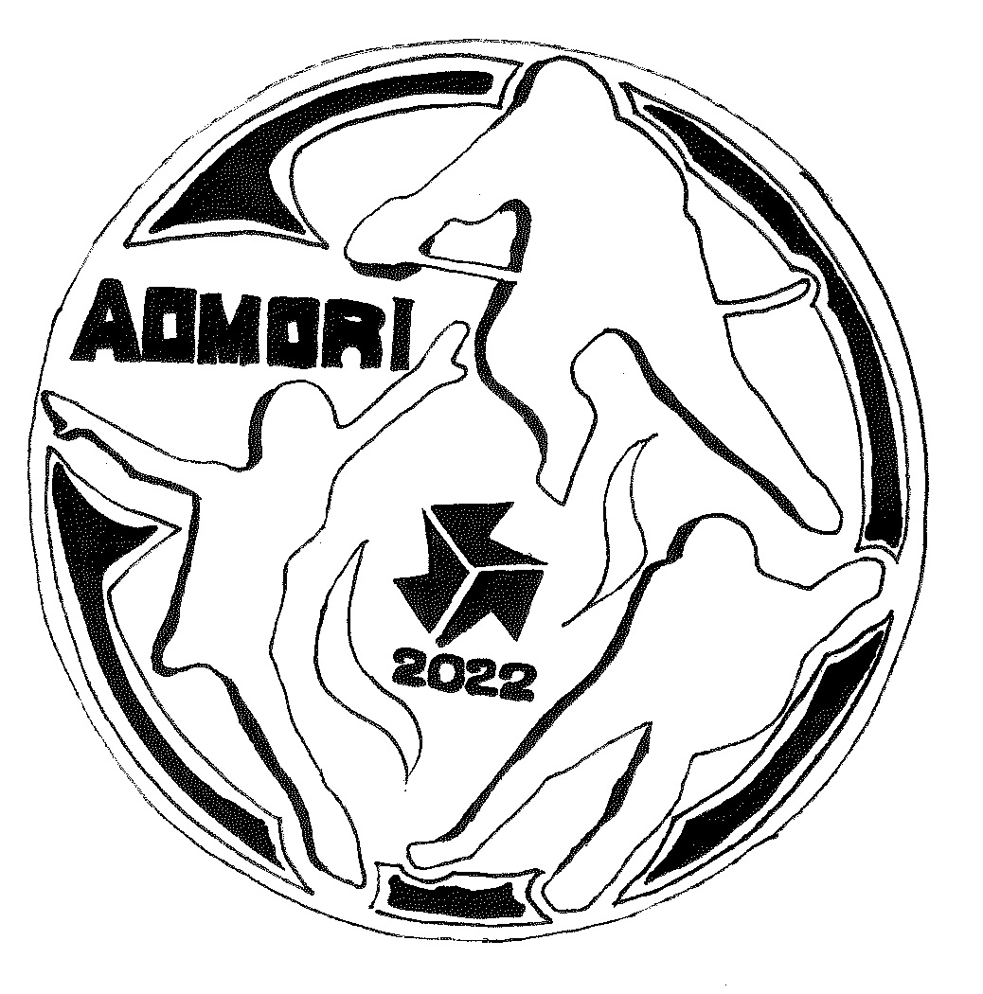 | 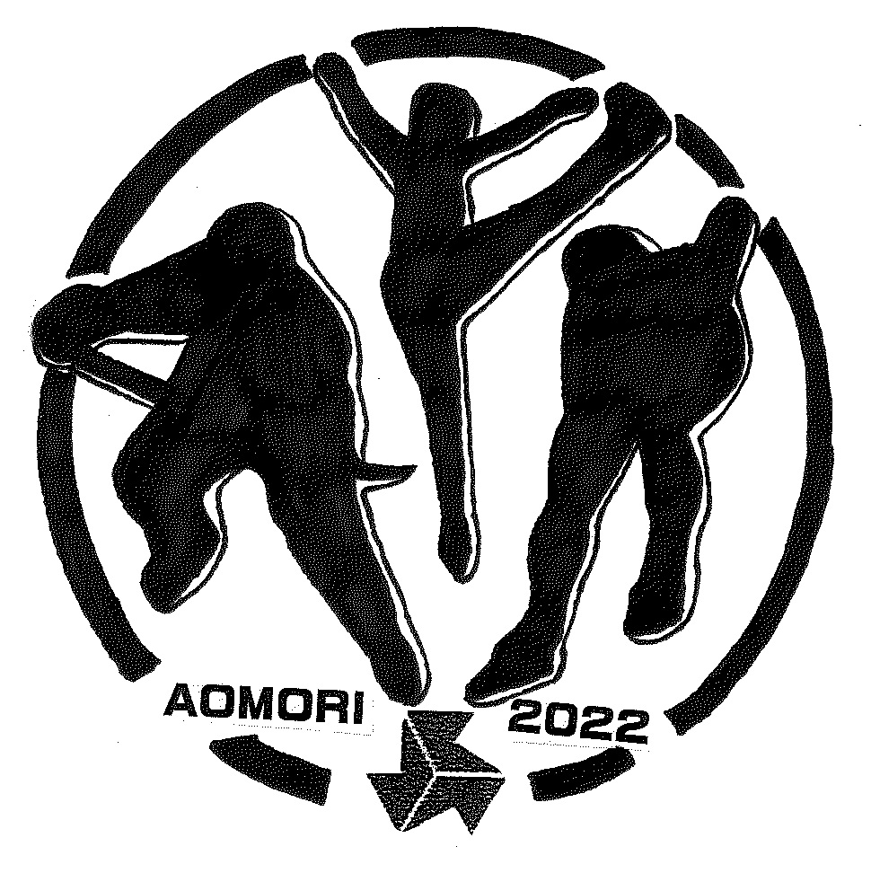 | 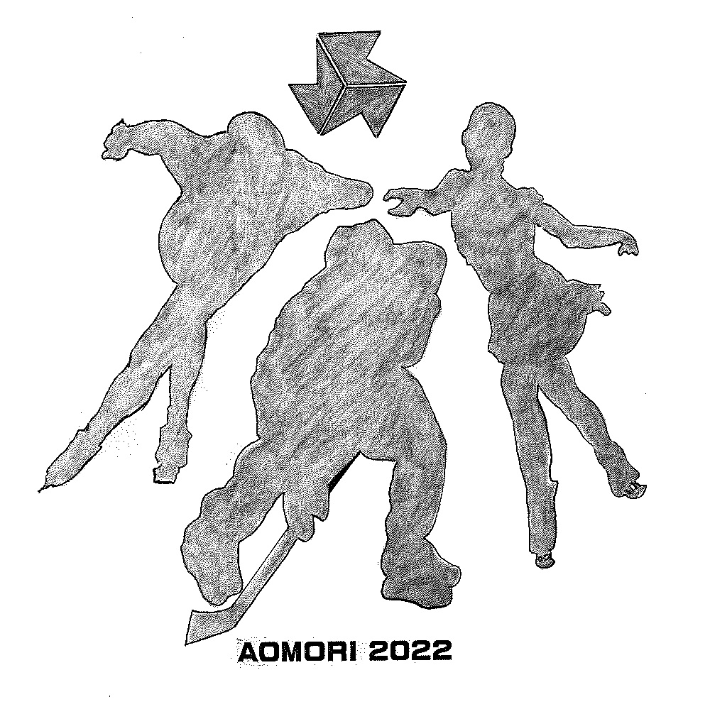 | 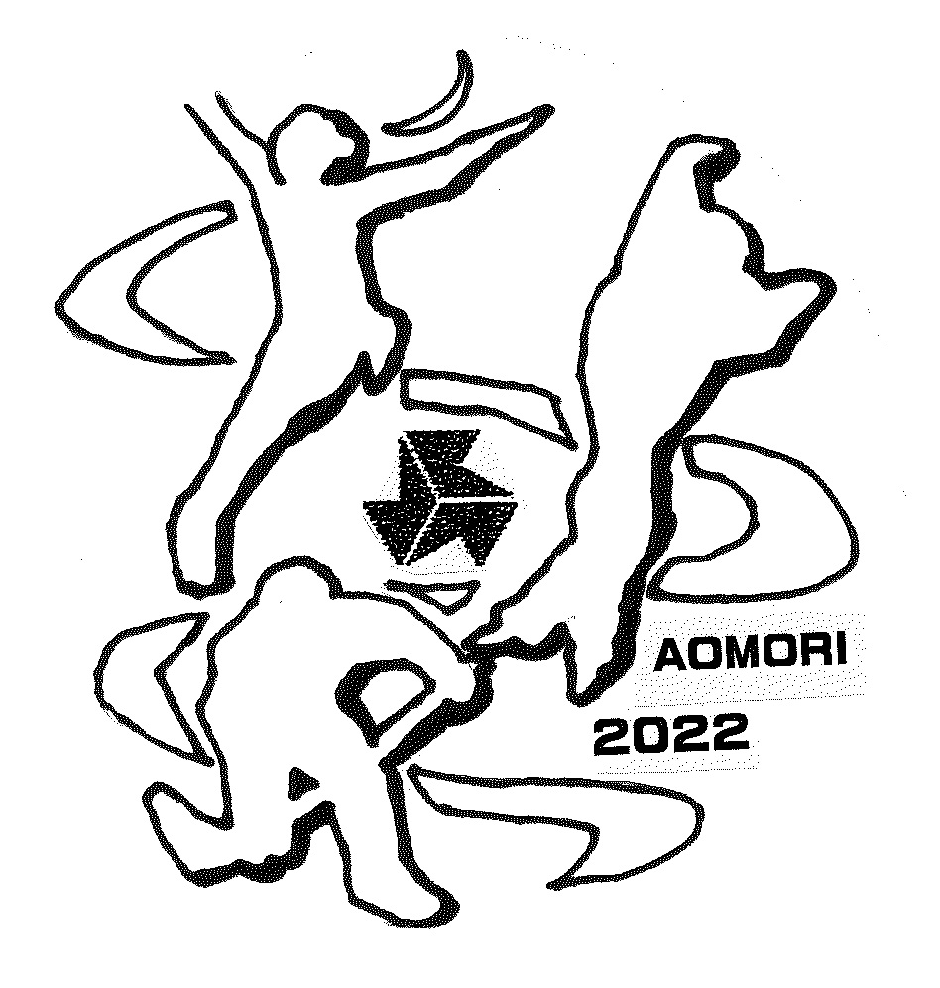 | 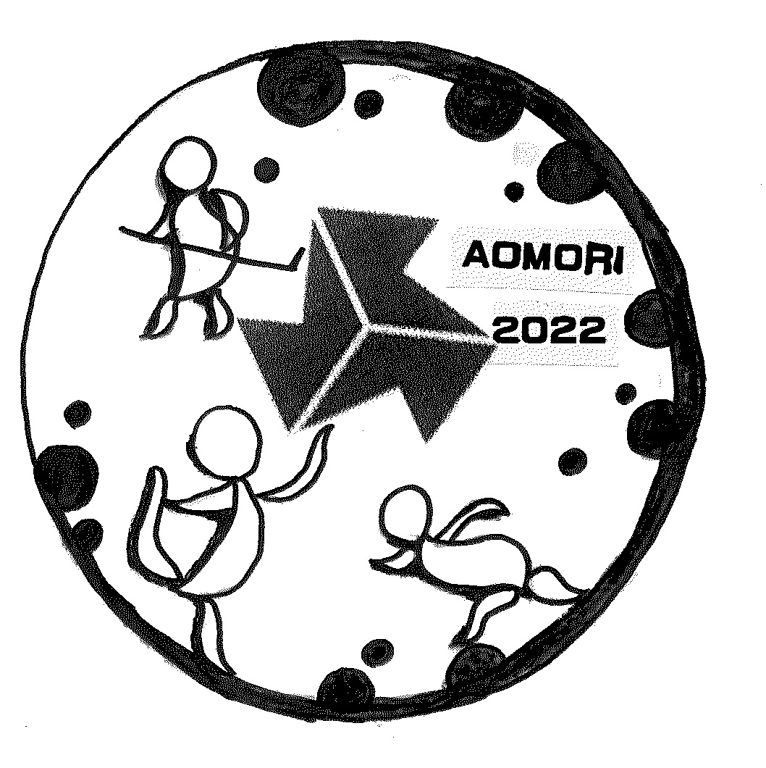

事務局役職 氏名 .

